Информация о депутатах и их семьях по Будаговскому сельскому поселению
на 26.01.2018 года
№ | ФИО депутата | ФИО И ДАТА РОЖДНЕНИЯ супруга депутата | ФИО И ДАТА РОЖДНЕНИЯ детей депутата
1 | Васечкина Татьяна Николаевна | Васечкин Александр Васильевич -  17.04.1969 года рождения | Васечкин Дмитрий Александрович – 16.08.1993 года рождения  Васечкин Андрей Александрович – 02.03.1999 года рождения
2 | Габец Мария Александровна | Габец Николай Витальевич –  13.02.1986 года рождения | Габец Елена Николаевна – 01.10.2009 года рождения  Габец Елизавета Николаевна – 18.12.2013 года рождения
3 | Гулькова Светлана Анатольевна | Гульков Сергей Николаевич –  26.11.1974 года рождения | -
4 | Ковалева Наталья Ильинична | Ковалев Петр Николаевич –  03.12.1974 года рождения | Ковалева Татьяна Петровна – 08.07.2003 года рождения  Ковалев Иван Петрович – 11.09.2007 года рождения  Ковалева Анна Петровна – 20.06.2014 года рождения
5 | Кириенко Илья Викторович | Кириенко Татьяна Юрьевна –  08.04.1988 года рождения | Кириенко Софья Ильинична – 11.03.2009 года рождения
6 | Кириенко Татьяна Юрьевна | Кириенко Илья Викторович –  05.08.1989 года рождения | Кириенко Софья Ильинична – 11.03.2009 года рождения
7 | Левенков Александр Андреевич | Левенкова Елена Сергеевна –  23.10.1981 года рождения | Левенков Артем Александрович – 24.12.2010 года рождения  Сидельцев Вадим Алексеевич – 06.09.2001 года рождения
8 | Левенкова Елена Сергеевна | Левенков Александр Андреевич –  18.01.1984 года рождения | Левенков Артем Александрович – 24.12.2010 года рождения  Сидельцев Вадим Алексеевич – 06.09.2001 года рождения
9 | Тюкова Юлия Сергеевна | Тюков Сергей Григорьевич –  23.02.1984 года рождения | Тюков Даниил Сергеевич – 19.09.2008 года рождения  Тюкова Полина Сергеевна – 11.06.2008 года рождения  Тюков Парфен Сергеевич – 26.06.2012 года рождения
10 | Фунтикова Надежда Леонидовна | Фунтиков Алексей Анатольевич –  21.09.1975 года рождения | Фунтиков Семен Алексеевич – 25.02.2013 года рождения

Председатель Думы Будаговского сельского поселения 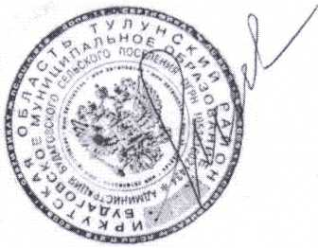 И.А.Лысенко

